
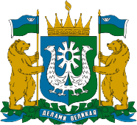
Бюджетное учреждение Ханты-Мансийского автономного округа — Югры

«Центр имущественных отношений»
В 2026 году в Ханты-Мансийском автономном округе - Югре проводится государственная кадастровая оценка земельных участков

Для определения кадастровой стоимости используются сведения об объекте недвижимости, учтенные в Едином государственном реестре недвижимости (ЕГРН). Ознакомиться со сведениями ЕГРН, проверить их на соответствие правоустанавливающим документам можно на сайтах:

Публичная кадастровая карта
Национальной системы пространственных данных
nspd.gov.ru
Геоинформационный портал
Федеральной службы государственной регистрации, кадастра и картографии «Росреестр»
rosreestr.gov.ru
Справочная информация по объектам недвижимости
Если в ЕГРН содержатся недостоверные сведения, необходимо их актуализировать



ВАЖНО постоянно контролировать сведения об объекте недвижимости в ЕГРН и изменение кадастровой стоимости

При изменении в ЕГРН характеристик объекта недвижимости кадастровая стоимость пересчитывается, в случае если внесенные изменения влияют на
размер кадастровой стоимости

Для налогообложения и иных целей, предусмотренных законодательством Российской Федерации, применяется кадастровая стоимость, внесенная в ЕГРН



Сведения о кадастровой стоимости можно получить:

01
На сайте БУ «Центр имущественных
отношений» (сведения о кадастровой стоимости размещены в виде справочных данных)
02
Запросив выписку из Единого
государственного реестра недвижимости о кадастровой стоимости (предоставляется бесплатно)


03
В Фонде данных Государственной
кадастровой оценки (Фонд данных ГКО) (отображается история изменения кадастровой стоимости)
04 На публичной кадастровой карте Национальной системы пространственных данных

Результаты государственной кадастровой оценки публикуются для ознакомления. Можно проверить кадастровую стоимость и исправить
выявленные замечания до утверждения кадастровой стоимости

Ознакомиться с результатами определения кадастровой стоимости и направить замечания к проекту отчета можно на сайте БУ «Центр имущественных
отношений» и Фонде данных ГКО


Проект отчета об итогах государственной кадастровой оценки земельных участков будет размещен для ознакомления в 3 квартале 2026 года





Контактная информация:
Бюджетное учреждение Ханты-Мансийского автономного округа — Югры
«Центр имущественных отношений»
628011, Ханты-Мансийский автономный округ – Югра,
г. Ханты-Мансийск, ул. Студенческая, зд. 22 (приемная: 3 этаж, каб. 309)

Отдел определения кадастровой стоимости
+7 (3467) 37-89-84 доб. 1221

Электронная почта: fondim86@cio-hmao.ru
Приемная
+7 (3467) 37-89-86 доб. 123

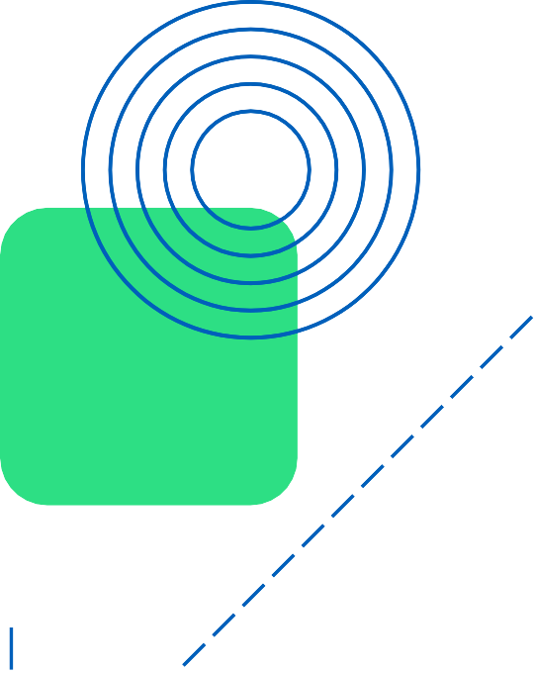



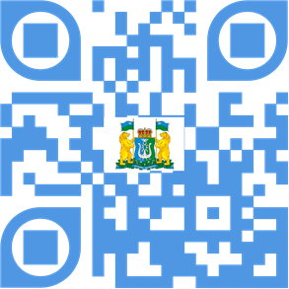

MAX БУ "Центр имущественных отношений" ВКонтакте



Telegram

